LAPORAN HASIL PRAKTIKUM
PEMOGRAMAN WEB LANJUT
JOBSHEET 1



RIFO ANGGI BARBARA DANUARTA
244107020063
TI_2F
PROGRAM STUDI D_IV TEKNIK INFORMATIKA
JURUSAN TEKNOLOGI INFORMASI
POLITEKNIK NEGERI MALANG

Git

- Periksa apakah git sudah terinstall di sistem operasi anda. Jalankan perintah berikut ini pada terminal / command prompt.
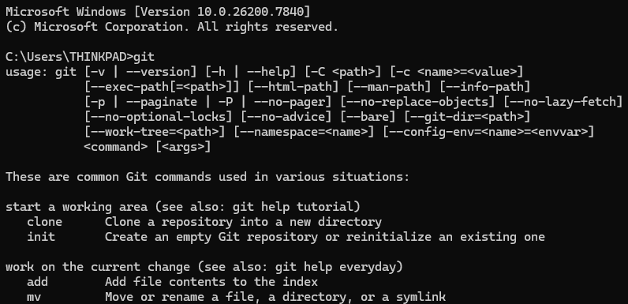
- Jika keluar output seperti gambar diatas maka anda sudah berhasil melakukan install git, silahkan melanjutkan ke installasi composer. Jika belum lanjutkan ke langkah 3.

Compresor
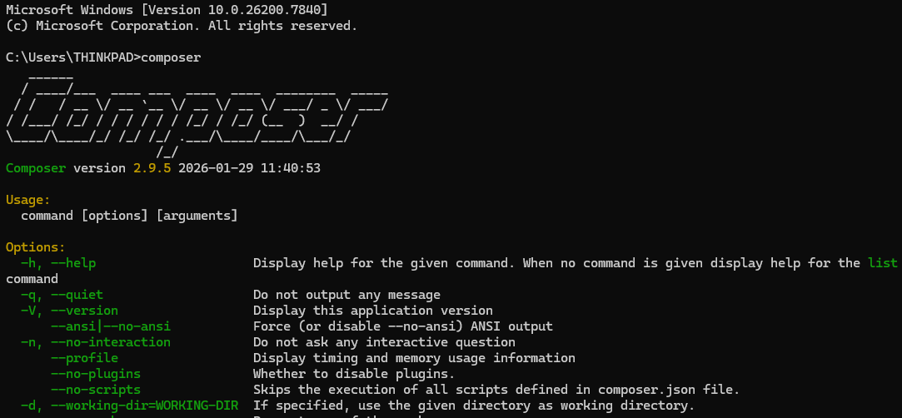

Praktikum 1
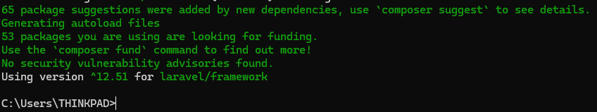

Praktikum 2
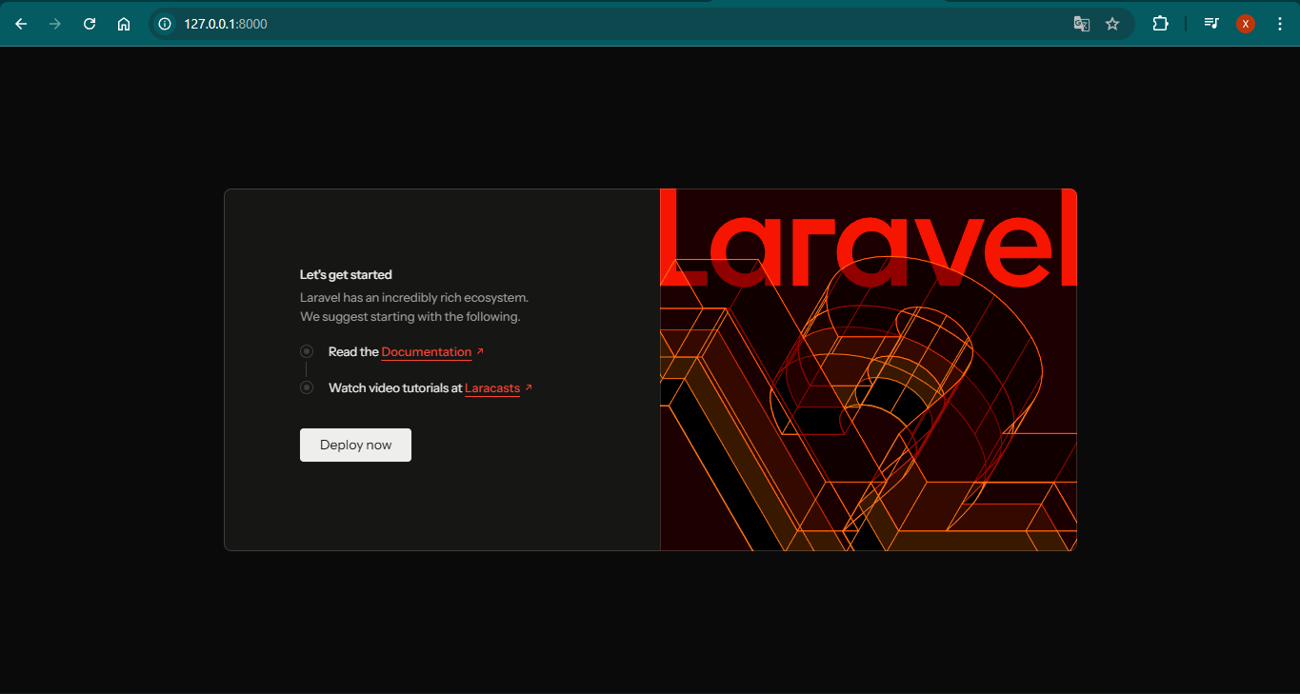

Modifikasi Welcome.blade.php
